中银稳健增长（R）2014年年度运作情况报告

产品名称：中银稳健增长（R）
产品代码：830002
报告期：2014年1月1日至2014年12月31日

一、产品净值表现
中银稳健增长（R）成立以来净值表现如下：
 | 2013.3.31 | 2014.12.31 | 期间变动幅度
a、摩根士丹利中国指数（25%权重） | 6109.25 | 6743.56 | 10.383%
b、恒生指数（25%权重） | 22299.6 | 23605.04 | 5.854%
c、美元综合债券指数（40%权重） |  |  | 2.700%
d、富时-中银香港离岸人民币投资级  债券指数（10%权重） | 104.89 | 108.63 | 3.566%
e、业绩比较基准(2013年3月31日  之后)（a*25%+b*25%+c*40%+d*10%） |  |  | 5.496%
f、业绩比较基准(产品成立日2007年4月16日至2013年3月31日) |  |  | 22.358%
g、业绩比较基准(1+e)*(1+f)-1 |  |  | 29.082%
 | 产品成立日2007.4.16 | 2014.12.31 | 期间变动幅度
h、中银稳健增长（R）产品累计净值变化 | 1 | 1.2786 | 27.86%
i、期间人民币升值 | 7.7284 | 6.119 | 26.302%
j、期间：管理费+托管费 |  |  | 6.172%
k、产品跑赢业绩比较基准（h+i+j-g） |  |  | 31.251%
注：
1、中银稳健增长（R）曾于2007年11月和2014年11进行收益分配，分别为“每10份产品份额派发红利2.0元人民币”和“每10份产品份额派发红利0.5元人民币”。
2、在报告监管机构并公告广大投资者后，2013年4月1日起，产品启用了新的业绩比较基准（业绩比较基准中增加了“中银香港离岸人民币投资级债券指数”，相应权重也进行了调整），为保持业绩比较基准计算的连续性，自2013年6月始，新的业绩比较基准计算方法为：[1+业绩比较基准(产品成立日至2013年3月31日]×[1+业绩比较基准(2013年3月31日之后)]-1。
3、因指数提供方原因，“中银香港离岸人民币投资级债券指数”（彭博代码:BOCRINVB）自2013年10月21日起停止计算及发布，并以“富时-中银香港离岸人民币投资级债券指数”（彭博代码:TRMBCNGR）替代。新指数采用新的方法和标准计算，并对原指数的历史值进行了追溯计算。因此，自2013年年报开始，产品管理人在计算业绩比较基准时以“富时-中银香港离岸人民币投资级债券指数”替代“中银香港离岸人民币投资级债券指数”。

二、产品持仓状况
截止到2014年12月31日，中银稳健增长（R）持仓状况如下：
类别 |  | 市值（人民币元） |  | 占比
股票基金 |  | 102,861,110.49 |  | 72.07%
债券 |  | 22,662,150.04 |  | 15.88%
现金及其他 |  | 17,195,937.08 |  | 12.05%
前十大持仓
序号 | 名称 | 类别 | 评级 | 市值（元） | 占比
1 | 东方汇理大中华基金 | 大中华股票基金 |  | 75,445,080.23 | 52.86%
2 | 富达中国焦点基金 | 中国股票基金 |  | 27,416,030.26 | 19.21%
3 | ADBCH 3.5 01/17/2017 | 金融债 | AA-(S&P) | 12,824,607.69 | 8.99%
4 | BOCOM 3.1 03/09/15 | 金融债 | A-(S&P) | 9,837,542.35 | 6.89%
两支股票基金持仓情况：
 | 东方汇理大中华基金前十大持仓 |  | 富达中国焦点基金前十大持仓
 | （截至2014年11月30日） |  | （截至2014年11月30日）
序号 | 名称 | 占比 | 名称 | 占比
1 | 台积电 | 6.95% | 腾讯控股 | 6.65%
2 | 建设银行 | 4.63% | 中国人寿 | 6.49%
3 | 工商银行 | 4.47% | 工商银行 | 5.58%
4 | 友邦保险 | 3.97% | 建设银行 | 5.43%
5 | 腾讯控股 | 3.95% | 中国海洋石油 | 4.01%
6 | 中国移动 | 3.69% | 中国石化 | 3.76%
7 | 中国平安 | 3.26% | 中国移动 | 3.31%
8 | 中国万科 | 2.92% | 招商银行 | 3.26%
9 | 金沙中国 | 2.80% | 格力电器 | 3.06%
10 | 银河娱乐 | 2.62% | 中国海外发展 | 2.96%
两支股票基金分行业、国别与地区持仓情况：
 | 东方汇理基金各行业、国家持仓情况
 | （截止2014年11月30日）
序号 | 行业 |  | 占比 |  | 总占比 | 国家 |  | 占比 | 总占比
1 | 信息科技 |  | 27.18% |  | 14.37% | 中国 |  | 51.26% | 27.10%
2 | 金融业 |  | 26.32% |  | 13.91% | 台湾 |  | 24.06% | 12.72%
3 | 非必需消费品 |  | 10.02% |  | 5.30% | 香港 |  | 21.83% | 11.54%
4 | 房地产 |  | 8.68% |  | 4.59% | 其他 |  | 2.85% | 48.64%
5 | 通讯服务 |  | 6.89% |  | 3.64%
6 | 工业 |  | 5.56% |  | 2.94%
7 | 能源 |  | 4.76% |  | 2.52%
8 | 必需消费品 |  | 2.72% |  | 1.44%
9 | 公共事业 |  | 2.17% |  | 1.15%
10 | 材料 |  | 1.64% |  | 0.87%
 |  | 富达基金各行业、国家持仓情况
 |  | （截止2014年11月30日）
序号 |  | 行业 |  | 占比 | 总占比 |  | 国家 | 占比 |  | 总占比
1 |  | 金融业 |  | 38.39% | 7.37% |  | 中国 | 95.60% |  | 18.36%
2 |  | 非必需消费品 |  | 16.45% | 3.16% |  | 香港 | 1.30% |  | 0.25%
3 |  | 能源 |  | 9.38% | 1.80% |  | 其他 | 3.10% |  | 0.60%
4 |  | 工业 |  | 9.18% | 1.76%
5 |  | 信息科技 |  | 8.00% | 1.54%
6 |  | 材料 |  | 5.33% | 1.02%
7 |  | 必需消费品 |  | 3.40% | 0.65%
8 |  | 通讯服务 |  | 3.31% | 0.64%
9 |  | 医疗保健 |  | 1.88% | 0.36%
10 |  | 公共事业 |  | 1.64% | 0.32%
数据来源：中国银行网站, 《中银稳健增长（R）2014年12月末持仓明细》
三、市场走势及运作分析
1、2014年香港股市走势回顾
图1. 香港股票市场走势（2014.1.1-2014.12.31）
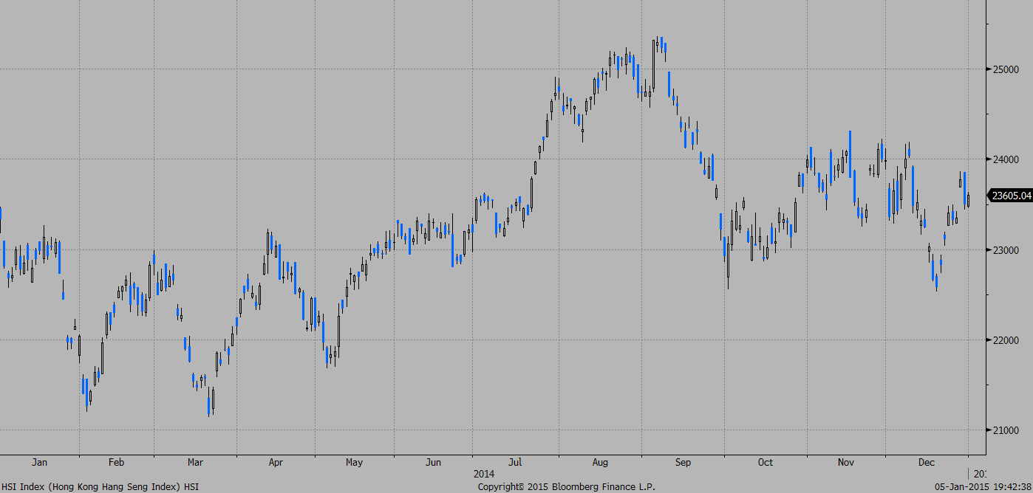
2014年一至五月，恒生指数在二万一千至二万三千点内区间震荡。2014年五月至八月，恒生指数受欧洲央行负利率、“沪港通”、中国政府宽松预期的影响，自二万二千点上涨至二万五千点，并于九月初站上二万五千点上方。此后，因“占中”运动致使政局不稳，香港股市迅速自二万五千点跌落至二万三千点。2014年十月至十二月，恒生指数基本在二万二千五百至二万四千三百之间震荡。
2014年1月，因美联储缩减债券购买规模及中国证监会重启IPO，恒生指数跌幅达6.0%。2月初，因市场揣测美国经济受“异常寒冷”天气的影响或将QE缩减步伐，恒生指数2月反弹5.9%。因3月公布的中国制造业和出口等数据显示中国经济增长放缓，人民币贬值引发资本外流，加之市场担忧中国房地产公司的信贷风险，恒生指数也创下年内新低—21,137点。4月1日，香港媒体称 “沪港通”机制有望取得突破性进展，消息推动恒生指数上涨9.64%至4月10日23,186点。政策利好靴子落地，中国经济的下行风险重新成为香港股市的焦点：此后，公布的中国进出口数据、新增信贷指标、第一季度国内生产总值（GDP）均显示中国政府抑制房地产过热、消除过剩产能、约束影子银行规模等努力不可避免的降低了经济动能。于此同时，以Twitter为首的美国科技股股价暴跌，带动全球科技股遭遇减持，中国经济放缓及科技股股价暴跌致使恒生指数下跌至5月7日的21,746点。
随着中国政府对经济下行的忧虑加深，货币政策的基调逐渐从中性转化为宽松，4月17日和5月30日国务院两次宣布定向降准；同时推出小微企业减税、扩大出口退税、上调铁路投资目标等一系列稳增长的财政措施。7月21日，国家开发银行获得三年期一万亿元人民币的抵押补充贷款（PSL），用于棚改专项贷款，部分投资者把央行这笔贷款看作是大规模货币放松的信号。另一方面，欧洲央行6月5日将金融机构隔夜存款利率下调至-0.1%，并计划推出ABS购买计划，接过美联储释放流动性的大旗。由于中国不断释放“稳增长”信号、“沪港通”吸引资金重回亚洲市场，企业7月份买进港元用于派息和并购，资金流入促进对港元的需求，港元汇率在7月连续触及联系汇率的上限，为维持美元兑港元汇率在7.75至7.85的联系汇率区间内，香港金融管理局在多次在市场买入美元而卖出港币。2014年5月8日至9月4日，香港股市一路上涨至2008年以来的新高25,317点。
9月10日，李克强总理在讲话中表示，即使经济增长趋缓，政府将持续实施定向宽松政策，市场对当局祭出刺激措施的预期骤然降低。此后公布的一系列数据悉数不及预期：金融数据方面，社会融资规模持续低于预期，M0-M2增速低于目标值；经济数据方面，规模以上工业增加值同比增长6.9%，创2008年12月以来新低，制造业PMI降低至50.2，CPI同比增长1.60%触及四年低点，PPI连续31个月同比降低，凸显出房地产市场低迷，经济减速有加快之虞。9月29日，香港爆发回归以来最大规模警察与抗议示威人士冲突，香港股市遭遇做空，港元走软，示威导致部分银行停止营业，加剧了投资对香港市场的担忧，恒生指数从9月高点25,317点下滑近2400点至9月30日22,932点。
随着美国就业的持续改善以及美国失业率不断创出金融危机后的历史新低，10月美联储FOMC会议在劳动力市场方面的措辞有明显变化，放弃了“劳动力资源利用率显著不足”的说法，并评估劳动力市场“持续改善，新增就业人数稳健”。12月美联储FOMC会议删除了前瞻指引中保持近零利率“相当长一段时间”的描述，改为将“耐心地开始将货币政策立场正常化”。欧洲央行在10月召开的货币政策会议上宣布了两项购债计划，继续推行宽松货币政策。而中国数据方面，三季度GDP增速下降至7.3%，10月工业增加值回落至7.7%，10月社会融资规模大幅低于预期，且低于去年同期，10月M2同比增速放缓至12.6%。疲弱的经济数据促使中国人民银行改变了定向宽松的政策基调，于11月21日宣布，将金融机构一年期贷款基准利率下调40BP至5.6%；一年期存款基准利率下调25BP至2.7%。在全球货币仍然宽松的条件下，美国就业和经济增长的持续改善促使标普500指数不断创下金融危机以来的新高，中国货币政策基调的改变促使上证综指在11月和12月上涨了近40%,但恒生指数除了在中国降息后数天内有明显上涨外，四季度恒生指数基本上都是在二万二千五百至二万四千三百之间震荡。恒生指数的不佳表现一方面是因为国际市场上的投资者对中国降息对经济增长的促进作用的预期更加保守和谨慎，另一方面也是因为香港“占中”事件的不利影响，以及对俄罗斯制裁导致的国际市场对新兴市场的谨慎态度。
表1. 2014年世界主要国家与地区股市表现（2014.1.1-2014.12.31）
指数名称 | 本年升跌
摩根士丹利新兴市场指数 | -4.62%
摩根士丹利金砖四国指数 | -5.89%
摩根士丹利中国指数 | 4.68%
印度孟买SENSEX 30指数 | 29.89%
巴西圣保罗证交所指数 | -2.91%
俄罗斯RTS指数 | -45.17%
墨西哥综合指数 | 0.98%
上证综合指数 | 52.87%
泰国证交所指数 | 15.32%
摩根士丹利全球股票指数 | 2.93%
道琼斯工业平均指数 | 7.52%
美国标准普尔500指数 | 11.39%
日经225指数 | 7.12%
德国DAX 30指数 | 2.65%
英国富时100指数 | -2.71%
法国CAC40指数 | -0.54%
香港恒生指数 | 1.28%
标普澳证200指数 | 1.10%

- 美元债券市场走势
图2. 美国十年期国债收益率走势（2014.1.1-2014.12.31）
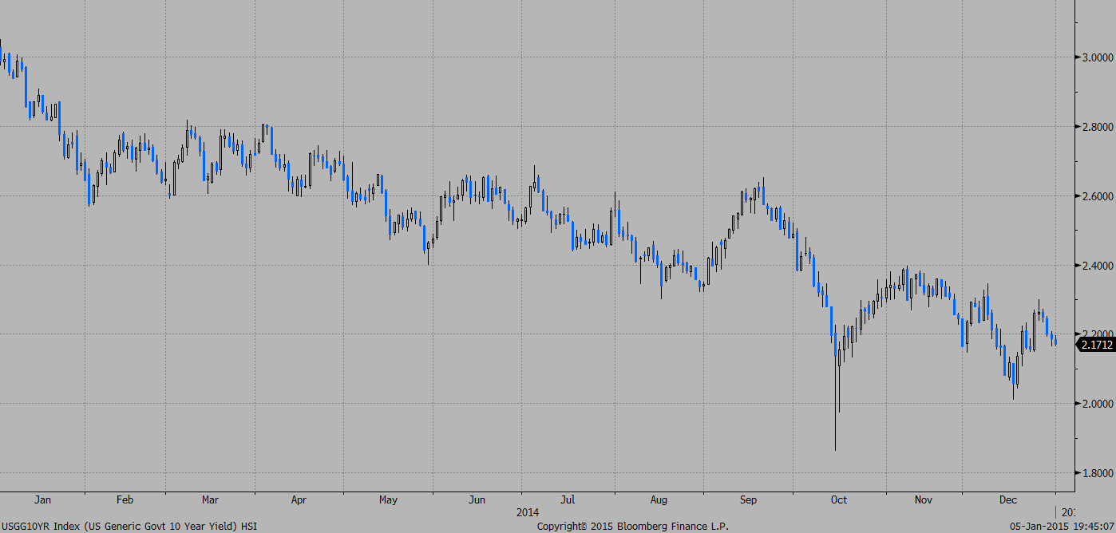
2014年，美国十年期国债收益率在徘徊中不断下降，全年下降了85BP。由于1月份公布的美国12月份非农就业新增人数创下2011年初以来最低水平，市场猜测美联储或因此放缓缩减步伐，在疲弱经济数据带动下美国十年期国债收益率下跌至2.5680%。随着天气原因和财政政策对经济数据的干扰逐渐减弱，2、3月份公布的非农就业报告显示，美国新增非农就业人数增加、劳动参与率趋稳、每小时工资上涨，这些信息肯定了美联储缩减QE的决定。2至3月，美国十年期国债收益率在2.6%至2.8%区间内震荡。二季度美国三份非农就业报告均证实美国就业市场在寒冬过后全面增长，其中，4月美国非农就业岗位激增30.4万个，创2012年1月以来最大增幅，远超市场预期，失业率也大幅下降至6.3%，首次跌破美联储原定6.5%的加息门槛。美国5月非农就业人数增加21.7万人，令美国的非农就业总人数超过衰退前高点，同时非农就业人数连续4个月增加20万人以上，是2000年以来的首次。与此同时，作为美联储货币政策依据的PCE价格指数快速上行，同比增速自3月的0.9%增长至5月的1.8%，接近美联储2%的长期通胀目标。就业形势的好转和通胀压力上行让美联储稳步缩减债券购买规模，在5月1日和6月19日的FOMC会议上，美联储各宣布削减100亿的购债规模。美国就业和经济的逐步好转，美联储逐步缩减购债规模，但美国十年期国债收益率在4-5月份非但没有上升，反而在5月29日创下2.4006%的年内低点。
下半年后，就业形势的好转和通胀压力上行让美联储稳步缩减债券购买规模至零，但是美国国债收益率在美元走强、地缘局势恶化和低利率承诺的影响下依旧震荡走低。在6月5日首次实施负利率后，欧洲央行于9月4日再次降息，并将金融机构隔夜存款利率下调10个基点至-0.2%，疲弱的通胀、就业、制造业数据让欧元在央行的引导下快速贬值，受此影响，美元指数在第三季度累计上涨7.72%。此外，市场担心乌克兰和伊拉克的动荡局势可能恶化，投资者的避险需求增强。最后，在7月31日和9月18日的FOMC会议声明中，美联储依旧保持其将在结束资产购买计划之后“相当长时间内”保持近零利率的承诺，因此美国国债受到追捧。7至8月十年期国债收益率自2.56%下降至年内低点2.34%。进入9月，市场担心美联储加息步伐将快于预期，美国十年期国债收益率遂从2.34%的低点上涨至2.62%，但是，在美联储FOMC会议声明中低利率承诺的安抚下，国债收益率强劲上涨的势头被逆转，于9月末收于2.40%。在美联储逐步将购债规模削减至零的过程中，美联储也在通过其措词逐步引导市场，10月美联储FOMC会议放弃了“劳动力资源利用率显著不足”的说法，并评估劳动力市场“持续改善，新增就业人数稳健”，12月美联储FOMC会议删除了前瞻指引中保持近零利率“相当长一段时间”的描述，改为将“耐心地开始将货币政策立场正常化”。虽然美联储逐步将购债规模削减至零，并逐步更改了其对劳动力市场以及货币政策的措辞，但在市场仍然预期美联储仍将维持一段时间的低利率的背景下，美国国债收益率仍在震荡中下跌，最终于12月底收于2.17%。
一方面，美国经济和就业都在稳步的改善，市场对美联储加息时点的预期也提前至2015年中；另一方面，欧洲、中国等主要经济体增速放缓，石油等大宗商品价格大幅下跌，可能形成的通缩使全球货币宽松的时间和力度都将大于预期。
- 人民币汇率走势
图3. 人民币汇率走势（2014.1.1-2014.12.31）
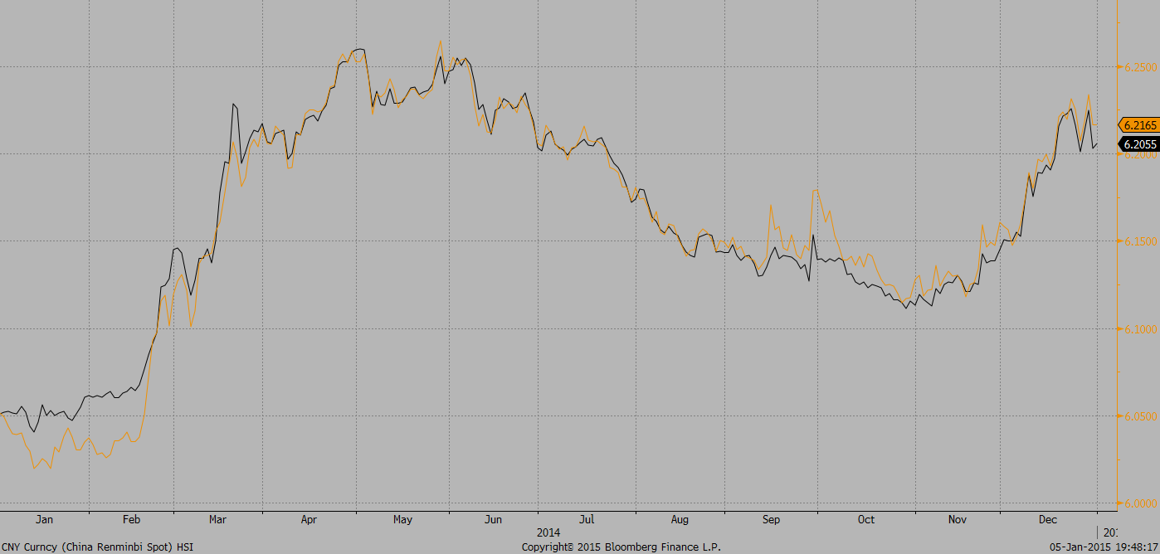
2014年1至5月，境内、外人民币兑美元汇率一改强劲升值的势头，境内人民币兑美元累计贬值3.18%，境外人民币兑美元累计贬值3.27%。其中，3月15日，央行宣布将美元兑人民币即期价对中间价的浮动幅度由原来的1%扩大至2%。5至10月，虽然美元兑绝大多数货币升值，人民币兑美元扭转了此前贬值的趋势重新升值。6月中国PMI数据较为乐观，显示中国经济在微刺激政策的作用下已开始企稳反弹，即期汇价也在良好数据的支撑下不断走强。8月，中国7月进出口数据十分强劲，出口同比增长14.5%，大幅高于预期的增长7.5%，7月贸易顺差也达到创历史新高的473亿美元，人民币兑美元即期汇率也以震荡偏强的走势为主。随着美元的持续走强，中国经济增速放缓，中国人民银行于11月21日宣布将金融机构一年期贷款基准利率下调40BP至5.6%，一年期存款基准利率下调25BP至2.7%，11和12月，境内外人民币汇率均再次贬值约1.41%，人民币远期升水点不断走高，也创下历史高点。
- 投资运作分析
在认真研究全球各主要经济体的经济基本面、股市与债市等细分市场的具体走势基础上，我们努力做到“先察之秋毫，先机而动”。
股票基金方面，其一，在3月初香港股市高反弹高点，我们卖出一定数量的股票基金，与购买时的成本相比获利25%以上。其二，受“国九条”利好影响，5月9日至15日，恒生指数反弹约4.7%，我们选择在5月恒生指数反弹接近两万三千点时，卖出一定数量的股票基金，与购买时的成本相比获利25%以上，适当降低了股票基金的持仓比例。其三，尽管政策面支持不断加码，香港第一季度GDP环比增长0.2%，远不及预期的0.4%，中国内地经济放缓、信用风险事件频现，房地产市场出现转向势头均给香港股市加注更大的风险。我们自5月27日起的一个月内，在恒生指数高位盘整的情况下，分四次卖出一定的股票基金，较成本平均获利比率约35%。其四，因市场乐观预期中国境内银行将在年内提供优惠房贷利率，且濒临违约的华通路桥短期融资券于7月23日本息兑付，极大缓解了市场的紧张情绪，银行股和地产股支撑恒生指数大涨。此后公布的汇丰PMI初值远高于市场预期，市场偏向于认为中国下半年将维持宽松的货币政策和财政政策，受乐观情绪支撑及上市企业财报季的良好表现，恒生指数强势突破此前震荡区间的上沿，站上两万四千点。我们于7月下旬分批赎回了部分股票基金，较成本盈利45.47%。其五，9月初公布的美国非农新增就业不及预期，降低市场对提前加息的恐慌，而为对抗通货紧缩，欧洲央行出人意料地再次降息，俄乌9月5日达成停火协议，主要央行继续提供流动性以及俄乌危机的短暂平静促使恒生指数于9月3日涨至5年以来的高点25,317，我们在此高点赎回股票基金，较成本盈利53.41%。其六，由于四季度恒生指数基本上都是在二万二千五百至二万四千三百之间震荡，我们利用震荡的区间及港股受中、欧央行11月底货币宽松的提振，逢高赎回了部分基金，尤其是受中国内地股票大幅上涨影响涨幅较大的股票基金，较成本获利56.69%
债券方面，随着美国就业市场以及经济增长的逐步改善，美联储稳步退出量化宽松，并已开始讨论加息时点，美国十年期国债收益率上行突破3%是大势所趋，我们2014年未投资美国债券。境外人民币债券方面，由于我们判断港股将总体表现较弱，因此适度提升并维持了中银稳健增长中境外人民币债券资产的占比。
截至年末，股票基金比例约72.07%、债券比例约15.88%、现金比例约12.05%，其中，债券均为境外人民币债券。
在美元兑人民币汇率风险控制方面，我们继续发挥中国银行在汇率风险管控方面的传统优势，通过及时、准确地叙做掉期与即期交易，有效管理了人民币升值的风险。以上操作保证了本产品在绝对回报——产品累计单位净值、相对投资回报——业绩比较基准两项业界指标持续优异。
上述策略的运用使得本产品扣除各项费用后，截至2014年12月31日，实现了单位累计净值1.2786元。产品业绩超过业绩比较基准3125个基点的较好表现，业界表现优异。
四、市场展望及投资策略
1、港股展望及投资策略:
过去几年香港股市虽然受到了A股疲软的拖累，但作为亚洲金融中心之一的香港，其股市表现有着诸多重要且不可替代的作用。处在东西方资本市场交汇处，香港在资金、信息、人才等方面都具有很强的比较优势。
从全球资金环境来看，虽然美联储于2014年结束了QE，12月美联储FOMC会议删除了前瞻指引中保持近零利率“相当长一段时间”的描述，改为将“耐心地开始将货币政策立场正常化”，但市场普遍预期的美联储加息时间为2015年年中，美元在2015年整体仍将比较宽松。欧洲方面，由于经济负增长及通胀紧缩的风险，欧元区不仅会维持目前宽松的局面，还会进一步对量化宽松进行加码。中国方面，在2014年11月21日中国人民银行宣布降息之后，2015年中国进一步降息或降准的可能性仍然较大。因此，2015年，全球资金仍然是较为宽松的一年。
从中国经济基本面来看，一个主导的负面市场预期是2015年中国经济增速将会进一步放缓至7%以下。2015年内需仍然较为疲弱，投资方面，房地产和制造业仍然投资需求不振，政府推动的交通基础设施建设和环境改善项目投资不足以抵消私人部门投资的下滑；消费方面，由于家庭收入水平上涨及就业相对稳定，消费仍将较为稳定。而正面因素主要有如下几点：第一，2015年中国人民银行将维持货币政策宽松，甚至很可能进一步降息或降准，货币宽松将降低地方政府、房地产企业以及高杠杆生产企业的融资成本，提高其融资能力，最终降低全社会的信用风险；第二，国企改革将给市场带来一定的投资机会、投资热点并改善投资情绪；第三，“十三五”规划已在起草阶段，预计将支持铁路建设、自动化等产业，并设定国家和各个主要行业的发展战略。
从香港自身来看，2014年是香港经济增长放缓的一年，社会零售明显疲弱，房价上涨放缓，劳动力市场不振。2015年，预计仍在恶化的劳动力市场情况、增长缓慢的工资水平是拖累经济的重要风险因素。外需对2015年香港经济的改善作用也比较悲观。香港是一个高度开放和贸易依赖经济体，但全球贸易复苏仍然缓慢，美国经济的强劲复苏已被欧洲经济的负增长和中国大陆经济增长的放缓所抵消。
综上，我们认为2015年港股市场仍会是比较纠结的一年，市场仍会比较波动，中国央行的宽松信号及行为、经济结构改革和国企改革等利好因素会给市场带来一些波段的投资机会，但难有连续大幅上涨的机会，因为香港自身的经济、社会问题，中国大陆经济增速的继续下滑，将会继续出现的信用风险事件都会引发市场担忧和调整。我们将密切跟踪全球经济数据以及各国股市表现，关注中国的经济增长以及经济结构改革，努力顺应香港市场独特与新的变化，在对所投资的股票基金的持仓情况深入研究的基础上，将资金投向有较大增长潜力的行业。我们将与境外股票基金的投资经理保持密切沟通，及时传达国内投资者的关切。我们将在保持较大部分核心投资的基础上，把握有利的市场时机，适当进行“高抛低吸”的阶段性投资与交易，不断增加本产品投资收益。
2、美国债券投资策略
随着美国经济逐步复苏、就业持续改善，美联储已经完全退出量化，市场普遍预期的美联储加息时点在2015年年中。因此，2015年必将是美元利率上升的一年。因此从长期价值投资的角度出发，在目前利率水平及加息周期的开始阶段不适宜投资美国国债。同时我们也应注意到美国国债在全球避险上的特殊作用，在合适的市场时机，适当叙做短期的波段交易，为广大投资者获取最大的收益。
3、境外人民币（CNH）债券投资策略
CNH债券市场的投资既需要考虑债券本身的收益率，也需要考虑CNH对美元的汇率变化。在美元和人民币市场仍然存在利差的市场环境下，CNH债券成为能够提供稳固收益的资产。预期2015年，在美元整体走强的背景下，境外人民币市场资金仍会适度紧张，境外人民币债券收益率仍有上行可能。我们将认真研究人民币汇率的走势、CNH债券收益率曲线的变动和信用利差的变化，在充分控制投资标的信用风险的情况下，为广大投资者获取最大的收益。
4、汇率敞口与汇率风险管理
大多数QDII产品是以人民币募集，转换成美元投资海外。汇率问题，特别是美元兑人民币汇率问题，是QDII产品面临的核心问题之一。选择适当的汇率交易产品，运用成熟的交易技术，主动规避和管理汇率风险，是中国银行自主开发、积极管理的QDII产品的比较优势之一。我们将在《产品说明书》规定的范围内，合理控制汇率敞口，发挥中国银行在美元对人民币汇率交易品种与交易技术上的传统优势，捕捉有利的市场时机，降低汇率风险，稳步提升本产品的净值。
5、流动性管理
每日开放申购和赎回，每日公布产品净值，为客户提供高流动性，是中国银行自主开发、积极管理的QDII产品的另一个比较优势。我们将通过细化现金流管理、合理安排各项交易到期日、综合运用即远期外汇买卖与货币掉期交易等多种方式，不断加强流动性管理，充分满足客户的流动性需求。
我们将努力了解广大投资者的需求与理念，及时将国际金融最新动态、投资理念、研究成果采取多种方式与投资者们分享与互动，为广大投资者提供内涵更加丰富的综合回报。您们的信任，是鞭策我们不断提高投资业绩与专业质素的无穷动力！

中国银行股份有限公司
2015年1月27日

